В ожидании Нового года

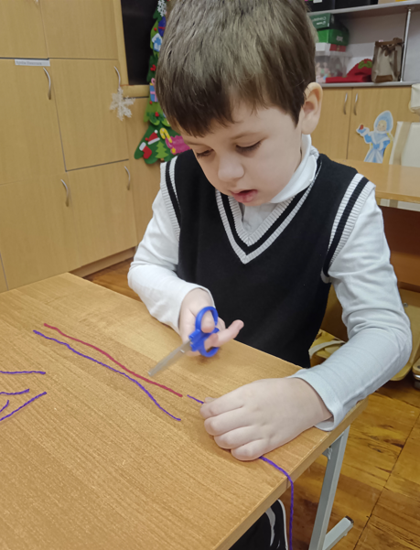
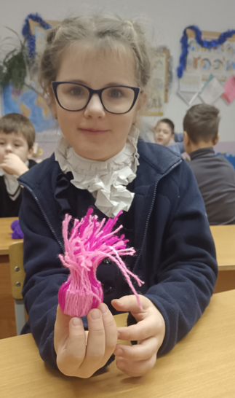
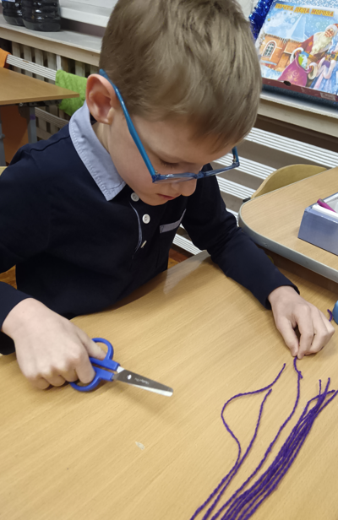
Ребята из 1 «АП» класса очень ждут Новый год. В преддверии праздника в классе прошло 2 мастер-класса по изготовлению новогодних символов. Ребята расписывали фигурки из гипса и делали новогоднее украшение на елку из ниток
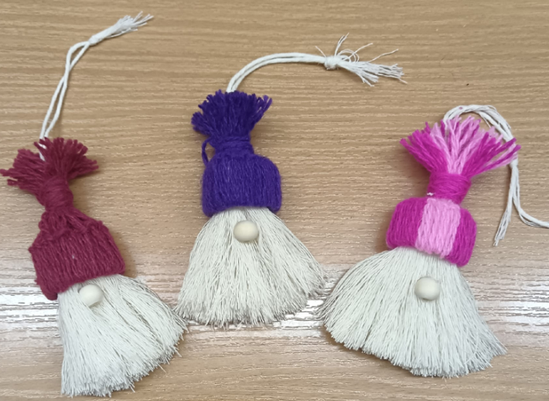

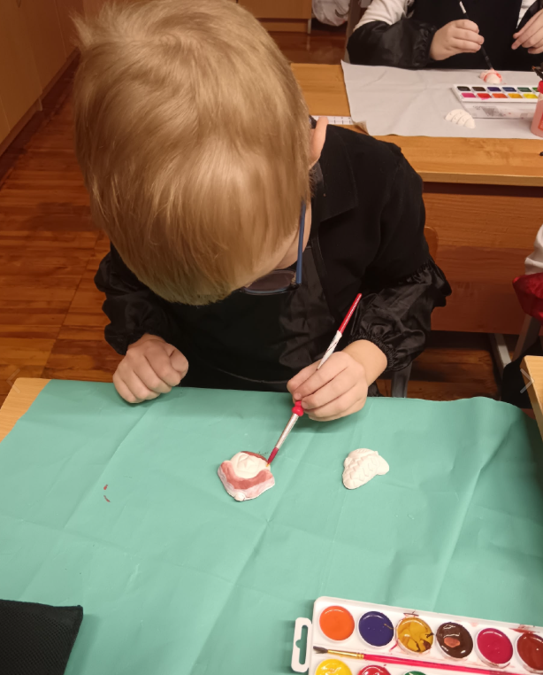
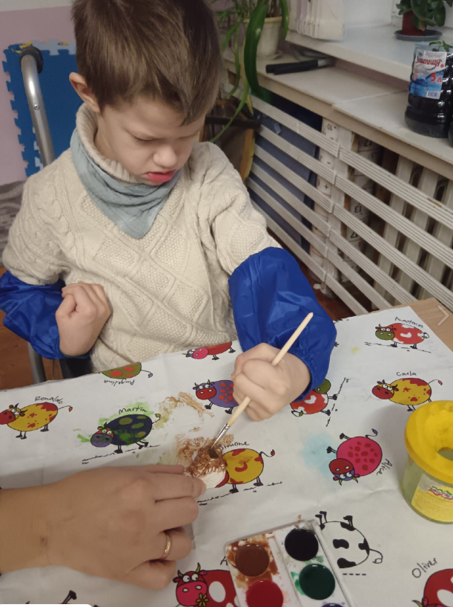

Все остались довольны получившимися украшениями!
